武汉铁路桥梁职业学院
第一届“挑战杯”大学生课外学术科技作品竞赛报送省赛名单及内容公示

本届“挑战杯”大学生课外学术科技作品竞赛决赛已经圆满结束。经过评委老师综合了文本评审、路演陈述及自由问辩等环节的评议，最终遴选出以下三支团队送入省赛，现予以公示参加省赛团队及个人名单。
武汉铁路桥梁职业学院第一届“挑战杯”公示
序号 | 作品名称 | 作品类别 | 小组成员 | 指导老师 | 班级 | 获奖情况
1 | 《关于调查我院学生对学生社团的看法和目前社团发展情况》 | B、哲学社会科学类 | 王熙煜 | 李菁菁、黄娅莉 | 19汽车1班 | 二等奖
2 | 《数据开放共享下大学生个人隐私保护问题与对策》 | B、哲学社会科学类 | 陈玺光 | 黄娅莉、李菁菁 | 19铁运4班 | 二等奖
3 | 《问题浮现后的明天在哪里——广告新宠“创意中插”的市场发展问题研究报告》 | B、哲学社会科学类 | 李正兴、闫培鑫 | 李菁菁 | 20道桥4班 | 三等奖

附件1：《关于调查我院学生对学生社团的看法和目前社团发展情况》
附件2：《数据开放共享下大学生个人隐私保护问题与对策》
附件3：《问题浮现后的明天在哪里——广告新宠“创意中插”的市场发展问题研究报告》

附件1：
目录
摘要…………………………………………………………1
引言…………………………………………………………2
调查目的及背景………………………………………3
调查基本状况…………………………………………3
调查方式及调查过程…………………………………3
调查结果及数据分析…………………………………4
总结及建议……………………………………………9
心得体会……………………………………………11
调查问卷内容

关于调查我院学生对学生社团的看法和目前学生社团发展状况
【摘 要】学生社团是高校一个重要的群体，是校园文化的重要载体，而作为每个大学校园提升素质教育的一个最重要的途径和方式，各高校的学生社团的也在逐渐发展起来；社团在提高学生综合素质、加强校园文化建设、引导学生走向社会等方面发挥着重要作用。
【引 言】众所周知，学生社团是一群有着兴趣和爱好的大学生组成的一个志愿性团体，伴随着我国高等教育的蓬勃发展，大学生对绚丽多彩的校园生活充满着祈望，大学生们希望能够在课余的生活可以进行一些列的实践活动，从而在实践中来提升自己的综合素质，为满足个人的兴趣、爱好、专长等，由学生们自愿创建了具有一定目标的组织——学生社团。就目前，现在的在校大学生正在黄金时期，许许多多的社团如雨后春笋般展现在大众的视线。而学生社团也是大学校园的重要组成部分，维系着学院与学生的平衡，满足了大学生课余文化生活的需要。不同类型的学生社团活动在思想政治教育、文化知识技能学习、心理教育等方面发挥着不同的作用，有意义的、高质量的社团活动符合学生和社会的发展。
高校学生社团是我国高校校园文化建设的重要支撑机构，是高校二级成绩单的领导者。每个联想都以其独特的思想性、艺术性、知识性、趣味性和多样性特点吸引学生积极参与其中。为不断创新观念，不断完善机制，逐步使学生社团逐渐规范化、制度化、社会化方向发展，营造良好的学生社团文化环境，促进学生综合素质不断提高，打好踏实的基础，产学研结合，要保持相应的校际交流活动，在竞争中成长，在自我比较中超越。据悉，就现在来看，每个高校的学生社团数量众多，但是质量参差，有的社团风风火火，有的社团鲜为人知，我认为有必要通过投票评比，挑选出三至五个优秀的社团作为表率，促进高校内每个社团重视社团内部的自我管理意识和自我规划意识，做到每个社团互相学习，互相交流，让学生社团良好的作用在高校中发挥出其巨大的作用。
【关键词】群体；文化；学生；活动
一、调查目的及背景
高校校园学生社团是由高校学生依据相同的兴趣爱好自愿组成，按照学院的指导规定自助展开活动的学生组织；现在学生社团依然成为高校校园重要的团体组织和活动载体，学校内很多很多活动都是在社团的基础上组织学生课余活动，丰富课余生活。就目前我院学生社团来看，我院现存学生社团有14个，分别有体育运动类、舞蹈类、竞技类、音乐类等等。学生社团已成为大学生提高能力、增强沟通能力、挖掘潜能、培养兴趣的重要平台。 从我校学生社团的现状来看，学生社团还存在许多问题例如，学生对社团没有充分的认识，盲目加入学生社团，导致对社团兴趣不足;还有个别社团未按照社团管理章程来实施，每学期也未能进行足够数量的活动，没有起到社团的积极作用；还有个别社团管理者未能很好地了解社团成员造成了社团成员流失，从而失去了社团的朝气和魅力等等。为了更好的了解我院学生对学生社团的发展和现状，就此我展开了一项针对我院学生社团的调查研究，并对其进行分析研究，从中找出问题并提出一些建议，为了学生社团更好的吸引学生的目光，为了社团生活和校园文化更加丰富多彩，为了社团更好的发展，因此调查我们学生社团活动的状况及其发展研究。
二、调查基本状况
调查时间：2021年2月25日-3月4日
调查地点：武汉****职业学院
调查对象：武汉****职业学院在校就读学生
三、调查方式及调查过程
调查针对我国大学生社团的意见和发展;就现在疫情防控情况我们没有举行大面积聚集性调查研究，我们采用的是网上问卷方法和现场一对一采访方式；着重调查了同学们对于我院社团的观念和提出的建议，问卷调查内容涉及面小，涉及人员少。共设计了240份调查问卷，其中91份回收，91份有效。
四、调查结果及数据分析
1、被调查者基本情况
共发放了240份调查问卷，其中91份回收，91份有效在男生的随机分布中占了48% 。91%，女生占比51.年级分配较为均匀，其中大一学生占比55.43%，大二学生占比44.2、调查问题分析与研究。
第3题：你的大部分课余时间在做什么？此题为单选题
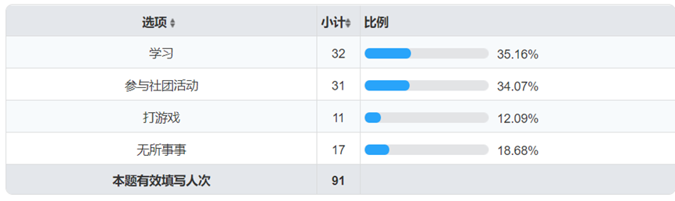
从本题来看，课余时间学习的同学占比35.16% ，参加社团活动的学生占34。07%，打游戏占比12.09%，课余时间无所事事的占比18.由此看出同学们课余时间比较喜欢学习和参与社团活动，二者都是比较适合课余时间提高自己的方法；但是还有一部分同学会无所事事，对自己的课余生活并没有任何规划和安排。
第4题：您有加入我们学院的学生社团吗？此题为单选题
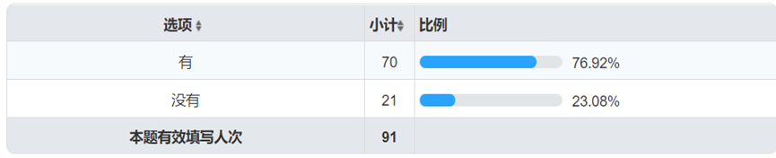
从这个问题来看，我院子里的同学有76个。92%的同学都有加入或者加入过学生社团，仅有23.08% 的大学生没有参加学生社团，可见，大学生参加学生社团的积极性很高，也证明了我国大
学生参加社团的比例很高。对此，部分原因是由于我院学生社团的宣传没有到位，导致了有部分同学不想加入社团。希望学院学生社团可以加大投入力度，吸引同学们能够积极的参加社团，丰富自己的课余生活；对于社团的管理者，应该有更多的创意宣传，吸引更多的学生来加入社团。
第5题：您加入社团的数量是？此题为单选题
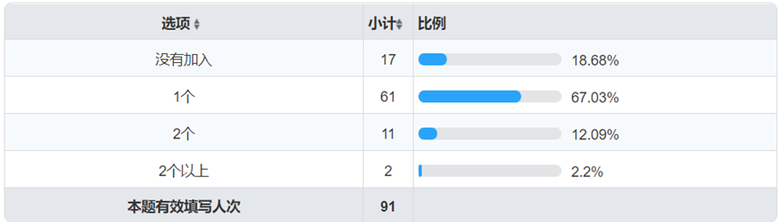
关于学生加入社团的数量，此题分布并不均匀，有18.68%的同学没有加入学生社团，有67.03%的同学有加入一个社团，在本题中占比是最大的，有12.09%的同学加入了两个社团，仅有2.2%的同学参加了两个以上的社团；由此可见同学们会针对自己的兴趣爱好加入社团，参加一个社团，不过只有12.09%的同学参加两个社团、2.2%的同学加入两个以上的社团，这些都是少数，可能是由于平时学习时间太多，并没有其他的时间投入到自己的兴趣爱好中，作为学生还是应该把学习放在首位，当然也希望同学们能够合理的安排自己的学习时间和课余时间；我也采访过加入了社团的同学，在他们看来加入社团活动就是在课余时间给自己一个放松、休息的时间，在培养自己兴趣爱好的同学缓解了学习的压力，同时也充实了自己的生活，也希望同学们能够做到劳逸结合。
第6题：您加入社团的目的是什么？此题为单选题
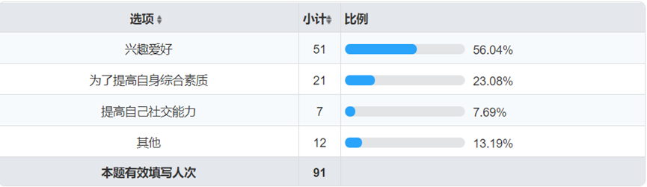
“您加入社团的目的是什么？”从本题看来，有56.04% 的学生是为了自己的利益，有23。08% 的学生是为了提高自己的综合素质，有13。19%的同学是因为其他的原因，仅有7.69% 的学生试图提高他们的社交技巧同时我们也通过采访，了解到同学们加入社团就是为了自己的兴趣爱好，俗话说“兴趣就是最好的老师”大家都能在通过自己的兴趣爱好加入社团，不仅提高了自己的兴趣爱好同时也丰富了自己的课余生活，当然也不乏排除一些同学通过加入社团慢慢爱上这一个事物；但是仅有23.08%的同学觉得是提高自身的综合素质，在我认为，学生社团不仅仅是为了打发时间、培养兴趣，更多的是让学生努力提高自己综合素质从而达到参加社团的目的。同时，学生社团管理者还应了解学生的动态，在学生社团中实现自己的价值观;在采访中我也问到，觉得自己在某个社团中是否有存在的价值，很多同学都持有不确定的态度，在社团中大一的同学扮演的角色与他们原本的期望值不相符，因而产生了没有达到加入社团目的的感觉，所以，社团的负责人在做好宣传吸引社员的同时，也应该在平时的活动中更多地调动社团们的积极性，让新来的同学保持足够的兴趣和热情。
第7题：您认为社团的活动频率应该是？此题为单选题
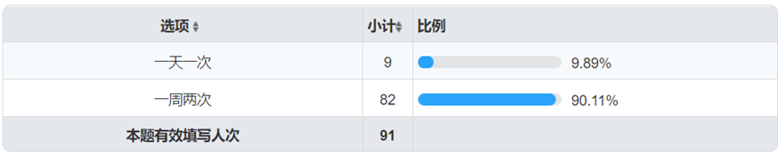
由本题来看，“您认为社团的活动频率应该是”有90.11%的同学认为一周两次，仅有9.89%的同学认为只需要一周一次；所以更多的学生希望能在更多的时间利用好参与社团的时间，不过有少部分的同学认为只需要一周一次的活动频率。希望社团的组织者和活动的发起者应该考虑这一点，把平时的任务做好分配，尽量做到不会把任务过于集中分配，也不会长时间碌碌无为，既保持了同学的热情，也不会因为任务分配不恰当而无意中造成同学退团的倾向。
第8题：您觉得一个社团怎样才有吸引力？此题为单选题
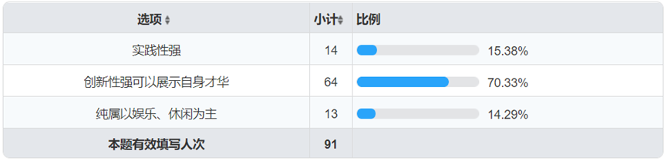
在本题看来，有70.33%的同学认为参加社团是一个创新性强并且可以展示自身才华的群体，据了解，我院每年举行的迎新晚会会有个别社团表演的身影，同时每年都有省内举行的书画比赛也有我院书画社团参赛的身影也会为社团赢得荣誉等等，这些都是学生通过“学生社团”这个平台，在这个平台上去学习、去展现自己的一个方式；38%的同学认为社团是一个实践性强的平台，是因为我院还有学术研究类社团，大家可以通过在课堂上学习到的知识理论延伸到更大的领域，参与的同学可以动手去实践，提高大家的实践动手能力；29%的同学认为社团一个纯属以娱乐、休闲为主的平台，大家在平时和学习中或者生活中遇到压力和一些困难，或许是利用社团这个平台得到身心的放松和娱乐；因此通过这个问题也我们也了解到，学生社团是一个多功能性的集体，大家不仅可以展示才华、提高实践能力而且也是一个娱乐放松的平台，希望每个社团能够从各个方面完善本社团，能让同学们学习和娱乐，二者结合。
第9题：您觉得社团活动是否影响到平时学习？此题为单选题
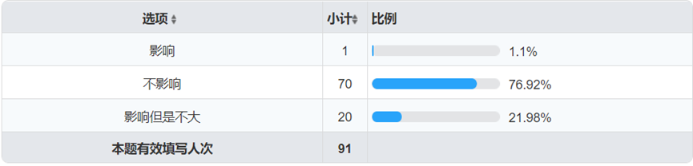
本题看来，我们学校的学生社团所有活动时间都是在课后，且都是在周一到周五，每个社团的活动时长大概在两小时左右；所以有76.92%的同学认为学生社团的活动并没有影响到平时的学习、有21.98%的同学认为学生社团影响了平时的学习但是影响并不大、但是有1.1%的同学认为学生社团的活动影响到了平时的学习。由此看出，同学们都是积极地参加社团 并且都是利用课余的时间来参与活动并没有影响到平时的学习，但还是有同学认为会影响到平时学习，希望社团的负责人能够合理的安排社团活动时间、不能占用上课时间、不占用平时同学的学习时间，合理有效的去安排时间和活动，同时也要保证每次活动的教学质量，不能利用宝贵的时间去教一些无用的知识和内容。总之，一周坚持一次或两次的活动频率是保持社团成员的热情的最好方法。
第10题：您对我校开展的社团活动有何建议？此题为问答题
本题是一个开放性题目，大家可以根据目前学生社团的现状提出建议，针对大家提出的各种建议我总结出以下问题：（1）学生社团的场地不足、器材不够；由于很多原因我校教室并不充裕，所以很多时候每个社团并没有属于自己的场地，在我看来场地不足也是社团不能更好发展的重要原因，我希望后期学校能够对于学生反映的问题重视起来，尽早解决社团场地不足的情况；(2)学生社团活动不够频繁;学生社团是一个丰富课余生活的平台，活动举行的频率少那必然也会导致一些学生萌生退社的想法，所以作为一个社团的负责人当然是应该多利用活动来活跃氛围和缓解学习、生活中的压力；（3）个别社团没有干实事；社团，是一个校园重要的载体，如果这一环没有做好，那必然是发展不下去的；希望管理社团的有关部门加强对社团的治理，“不作为”、“乱作为”说不。
五、总结及建议
在调查中我们了解到我院是一个具有良好校园环境的学院，学校各项规章制度基本完善，校风精良，学校尊重学生自主活动，形成了以学生为主体的校园文化。一切从学生出发、以人为本、在抓学风建设的同时又提倡健康积极的娱乐活动；但是，在良好的发展趋势下，学生社团还存在许多问题例如，学生社团开展活动的频率、场地不足、设备不足、对社团投入较少。
针对调查中发现的问题，我也提出了相应的解决方案以及今后的发展建议，主要归纳为以下几点：
1、为了能够培养社团成员的能力，负责人应组织更加多彩的社团活动，以至于能够吸引更多的社员来积极参与；在我看来，首先，社会的活动应该以社会的利益为基础，提高对活动的认识，能够满足更多社会成员的求知欲;第二，注重活动设计的创新，提高活动的质量，增强活动的吸引力，进一步提高学生社团活动的参与度，使学生社团成员更好地认识自己在学生社团中的作用和重要性;
2、想要加入社团的同学，在加入之前应该对想加入的社团有一定的了解，加入时不要盲目跟风，不要急于选择；
3、每个学生应该根据自己的实际情况来调整自己选择的社团，由于专业不同、兴趣不同，学生应该根据自己学习情况、课余时间的多少来决定是否加入该社团，以此来充实自己的课余生活；
4、学生社团的负责人应该多组织一些娱乐性活动，鼓励更多的学生参加，彻底放松大家的学习和生活压力，同时也更加丰富在校大学生的课外生活；
5、学生社团的负责人应该经常和社员沟通交流，了解他们的动态及所在的价值，能让他们在社团里好好体现他的价值，从而达到让学生对学生社团充满热情，而且还能增加社团的负责人与每个社员之间的感情；
6、公平正义的原则使社会成员的能力得到更充分的发展。首先，管理会员与普通会员在行使权利的机会上存在很大的差异，从而增加了选拔管理者的群众选举力度第二，评估社员的每日出席率和活动水平，给予积极参与社团活动的学生组织或参与活动的机会;有效利用资源，完善社团内部管理和外部协调监督，使社团活动更加有序;目前，虽然每个学生社团在上级管理机构的要求下都有自己的章程和管理制度，但具体实施还不够，必须进一步加强内部管理;虽然学生社团的活动是自愿的，但是学生社团的性质及其活动的影响必须符合国家有关规定，学生社团的监督机构对学生社团的发展方向负有重要责任，必须保证学生社团活动的积极向上，有利于大学生身心的成长！
7、社团的组织者还要较好的把握学生社团的活动频率，让社团成员能够在不耽误学习的情况下好好的为社团服务，好好的改进自我，同样会保持对社团的热情。
六、心得与体会
一次别样的调查，我在其中得到了实践的机会，收获了不少的知识。在了解别人眼中对我校学生社团的看法的同时，也对我校的学生社团有了更深层次的认识，也在无形中对我校的学生社团有了更深刻的认识和了解；虽然时间不长，也遇到过一些困难，但是总算顺利的完成了这次的调查。在这段时间里我们感受了我们校园生活的绚丽多彩，认识到不同的学生以不同的方式在课余生活中发展。在这个充满梦想的地方里，众多怀揣着梦想的学子在这里得以放飞，在这里我们把抓住机遇，秉承“坚忍不拔，不断超越的精神”的精神，努力加强自身文化建设，为我们学校的发展尽一份微薄的力量！

附件
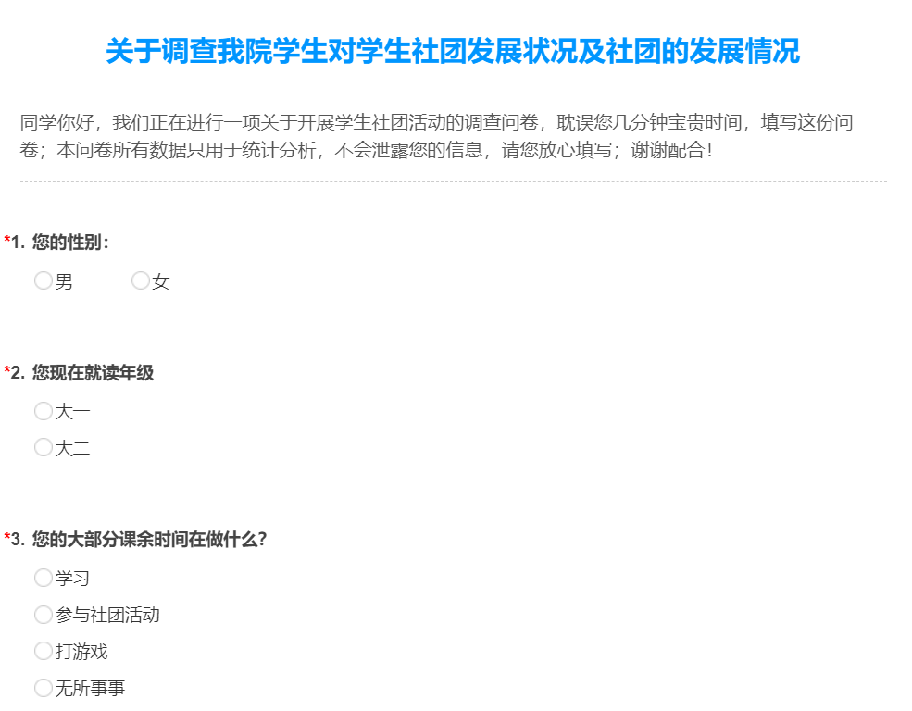

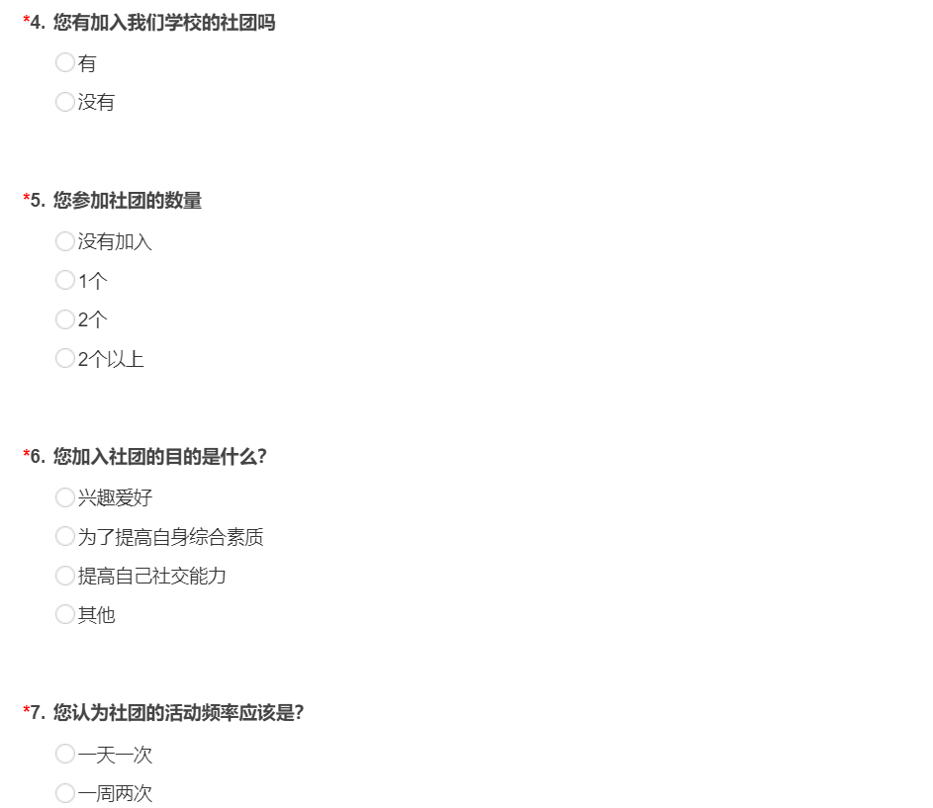

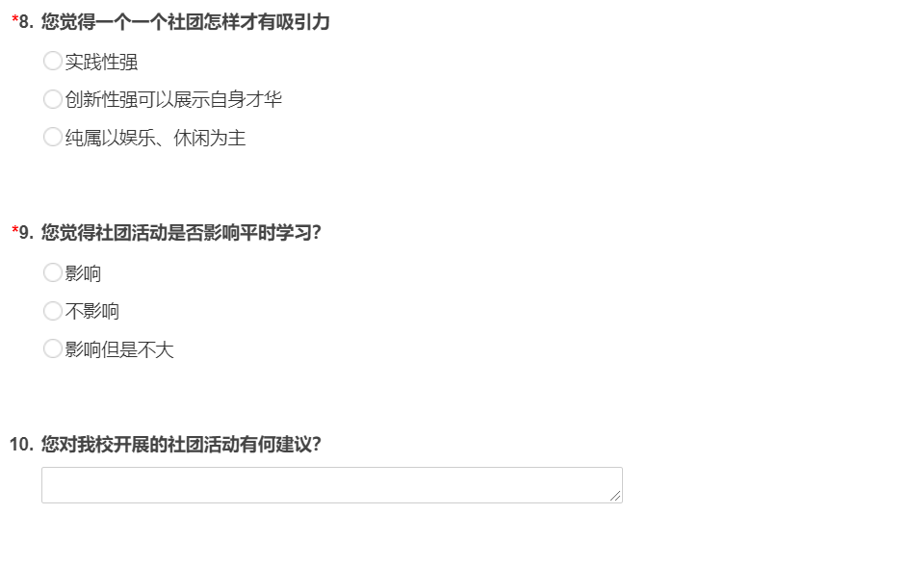

附件2：
目录
1.数据开放共享下大学生个人隐私存在的问题……………………1
1.1 法律法规的不完善……………………………………………2
1.2 信息管理技术的落后…………………………………………2
1.3 个人防护意识不足……………………………………………3
1.4 校园监管不到位………………………………………………4
2.国内外对于大数据中个人隐私保护…………………………4
2.1 国内对于大数据中个人隐私保护……………………………5
2.1.1强化技术防护，加强行业自律………………………………5
2.1.2提升素质教育，强化道德建设………………………………5
2.1.3提高安全意识加强自我防护…………………………………5
2.2 国外对于大数据中个人隐私保护……………………………6
3.研究思路和方法………………………………………………6
3.1 研究思路………………………………………………………6
3.2 研究方法………………………………………………………6
4.开展调研………………………………………………………7
4.1 调研目的………………………………………………………7
4.2 调研基本情况…………………………………………………7
4.3 情况分析………………………………………………………8
5.大学生个人隐私应对措施……………………………………15
5.1 提升自身防范意识……………………………………………15
5.2 完善校园治理体系……………………………………………15
5.3 各部门协同合作………………………………………………16
6.结语……………………………………………………………16
附件……………………………………………………………17

数据开放共享下大学生个人隐私保护问题与对策
陈玺光
摘要：在当前的大数据时代，信息科技已经逐渐步入我们的生活。其中大学生作为网络的主流群体面临着网络各种诱惑与个人隐私泄露的风险，本文章针对大学生个人隐私保护指出了可能的问题与应对的措施包括：1、提升自身防范意识2、完善校园治理体系3、各部门协同合作等，期望能给相关人士提供有效参考。
关键词：数据开放共享；大学生；个人隐私保护；对策
2021年的今天。科技化，轻便化已经成为我们不竭追求的。5G网络，AI智能已经在当今社会随处可见。特别是这几年，互联网、物联网等信息技术的飞速发展，大数据技术已经走进了人们的生活。不管是手机还是电脑，各式各样的信息与连接到处都是，现在人们在敲着键盘的同时，在网络的某个地方要窃取着你的消息。人们现在大都沉浸在网络信息时代所带给我们的便捷，却往往忽视了网络上最容易发现的问题。网络在当今社会所带来的利益与效益已经表现得越来越明显。现在无论是在线支付还是游戏。都需要身份证实名。那么如何保护自己的个人隐私？成为我们最担心的事情。
1.数据开放共享下大学生个人隐私存在的问题
我国是一个人口大国，学生占着大多数。其中大学生是最多接触电子信息产品的人群。大学生虽然接受着高教育，但我们在新闻上还是会看到许多大学生遭到网络诈骗，信息泄露的消息。虽然现在各地高校都在加大对这些方面的监控与宣传，但此类事件还是层出不穷。
1.1法律法规的不完善
在中国，民法学家彭万林先生认为，隐私权是指公民不愿公开或让他人知悉个人秘密的权利^{[1]}。张新宝先生认为，隐私权是指公民享有的私人生活安宁与私人信息依法受到保护，不被他人非法侵扰、知悉、搜集、利用和公开等的一种人格权^{[2]}。
法律作为约束我们最有效的措施，在我们的日常生活中起着威慑的作用，但我们在许多信息、报纸以及电视报道上还是可以见到许多关于网络诈骗与个人信息泄露的案例。从这种种的现象可以看出我们的法律是存在着许多漏洞的。
有许多不法之人会钻法律的空子，例如你收到的一些抽奖信息，或者中奖消息。而我们大学生往往会因为这些所谓的优惠吸引，心甘情愿的去泄露自己的隐私。
1.2信息管理技术的落后
我国在世界上有着基建大国，信息大国的称号。信息技术协作广泛运用于各个领域，例如我们国家最大的计算机天河计算机。再例如高铁，高铁现在已经成为我们国家最闪亮的名片之一，不光是因为它速度的快捷，还有它信息技术的发达。信息科技的先进性仿佛在我国体现的淋漓尽致。但在我们信息科技如此发达的社会，信息诈骗与隐私泄露却频频发生， 管理就成为我们必须关注的问题。
从以上信息中可见得在我们庞大的信息系统中有一个一直忽视的问题，就是有许多不法之人经常在网上发布一些看似正经却暗藏玄机的东西去诱导我们。面对着这些“优惠”特别是刚刚独立的大学生们是毫无招架之力的。而我国庞大的信息系统却并不能及时制止这些不法的东西。
1.3个人防护意识不足
在我国高校里会经常进行预防个人隐私泄露的宣传，但其成果却不是很理想，部分大学生个人网络技能还比较薄弱，容易产生个人隐私泄露问题。密码设置过于“简单”，为了好记将密码设为生日，容易破解甚至被猜出；上网过程中，各种窗口，连接乱跳，没有防范的意识，随意安装应用；盲目查看陌生人的信息；此外快递单的乱丢，各种APP的注册等等，都可能导致个人隐私泄露出去。
1.4校园监管不到位
举几个例子：2014年1月初，中国银行武侯支行曾某、李某来到位于大邑县的四川某职业学院，找到该学院成人高考办副主任代某，说想向学生推销银行卡。代某未经过学校许可和学生本人同意，通过QQ邮箱将3万余名学生的个人信息发给了曾某。
2020年6月郑州某高校近两万学生个人信息被泄露，以表格的形式在微信、QQ等社交平台上流传。由于学校返校，在开学准备工作中发生了部分学生个人信息泄露事件。
在这两件案件中，学生的个人信息都是通过学校获得的。校园作为学生除家庭外最长生活的地方个人隐私的保护至关重要。而这两个案例中校园却成为了学生个人隐私泄露的最佳场所。有些高校会让一些办卡的人，推销的人进入校园，而那些本来个人信息保护意识就弱的学生就会很容易上当，从而泄露自己的隐私。
2国内外对于大数据中个人隐私保护
这些年来，我国的网络信息技术、移动数据，各种技术都迅猛发展。网络大数据的很多地方都很复杂，而且不确定因素也很多，所以我们的数据安全方面很薄弱。可以说，大数据发展下个人隐私安全问题非常重要。
2.1国内对于大数据中个人隐私保护
目前，国内对于数据开放共享中个人隐私数据保护主要有以下几方面。
2.1.1强化技术防护，加强行业自律
目前，隐私保护与数据的安全已经成为我们研究的对象。这些研究不仅为政策法规的完善提供了参考，也为各行各业的信息隐私安全提供了一个可行性的方案。
2.1.2提升素质教育，强化道德建设
如今，互联网信息已经进入成千上万的家庭，由于网络准入门槛低，很多人不了解网络的法规，不知道自己在观摩或者是得到他人隐私数据时，已经触犯了法律，对隐私数据泄露造成的危害，认没有充分的认识。所以，加强网络安全宣传教育是非常重要的。
2.1.3提高安全意识加强自我防护
在信息技术的大环境下，想要保护我们的个人或者团体信息隐私，我们必须找到其源头，从源头出发，加强网络或者是个人信息隐私安全。最好是让更多的人参与其中，加大力度去解决这个事情。
2.2国外对于大数据中个人隐私保护
自2003年起，欧洲公共部门开展了公共部门信息公开指令^{[3]} (PSIDirective) 。2009年，时任美国总统奥巴马签署《开放政府指令》，正式拉开开放政府数据实践的大幕^{[4]}。2009年美国的《开放政府指令》明确提出构建公众参与、公共部门与私人部门合作的开放政府,政府以外的利益相关方参与使用、合理挖掘、开发开放数据应用对该生态系统至关重要^{[5]}。
3研究思路和方法
3.1研究思路
主要是以现在大学生群体个人隐私信息为背景，提出了关于大学生个人隐私保护意识的问题，主要的研究思路包括以下几点：
第一，查找出关于隐私保护的相关法律，事例，案例，为之后提出问题提供论证基础。
第二，以大学生群体为主要研究对象，收集，整理信息，总结大学生个人隐私所存在的问题。
第三，在以大学生为研究对象的基础上进行延伸，扩充到社会普遍存在的问题，提出建议。
3.2研究方法
第一，文献研究法。在各大网站，信息以及发表的文章，论文中找出合适的数据与之结合。然后对查找的文献和数据进行梳理，对大学生个人隐私信息保护意识提出问题并进行总结。
第二，案例研究法。对于大学生个人隐私信息方面会有许多真实发生的案例，通过相关法律对发生的案例进行分析与总结^{[6]}。通过国内与国外对于个人隐私泄露处理的方式与相关法律进行对比，从而得出总结。
第三，实证研究法。通过调查问卷对本校在校大学生进行实证调查，通过调查问卷深入了解大学生对于个人隐私保护意识的程度，通过运用Excel、Word对数据进行分析，整理。再结合事例有针对性的提出建议，并给出解决方法。
4. 开展调研
4.1调研目的
现如今在大数据的牵引下，网络与移动平台已成为智能，便捷的代表。数据也显示大学生网民的占比是非常大的。因此，大学生的个人隐私泄露的问题便慢慢透露了出来。大学生个人隐私保护不光要靠社会，学校来解决，大学生个人的保护意识也是非常重要的。我们对本校的部分在校大学生进行调查，以来了解现实当中大学生个人隐私信息保护的意识，然后对从中发现的问题进行梳理，提出问题与对策。
4.2调研基本情况
2021年3月9日至 2021年3月14日期间，本调查选取了本校在校大学生为样本，向在校大学生随机发放了电子版的调查问卷，共计收到问卷217份，其中有效问卷为217份。收到的问卷运用Word进行统计分析，我们对问卷进行了表格，图形的方式进行了分析与统计。
4.3情况分析
在“觉得现在的个人隐私保护的大环境怎么样”的问题中有49.31%的人觉得现在多多少少会有一些隐私遭到泄露，而觉得一点隐私都没有的人数也占到了217个人中的28.11%，可见现在大学生对于自己的隐私是有一定的保护意识的。但我们也可以看到还是有22.58%的大学生选择了一点隐私都没有，表明这些学生的隐私经常遭到泄露，这还是非常可怕的。
您觉得现在的个人隐私保护的大环境怎么样？（单选题）（N=217）
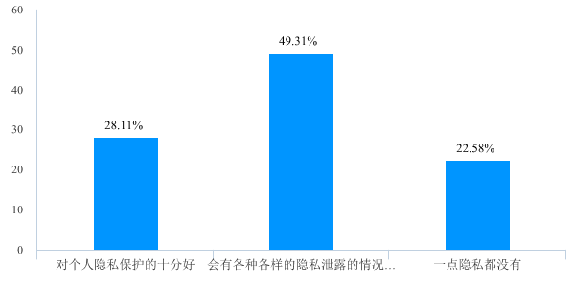
而在下表中我们就可以很直接的看到大学生在哪些情况下会遭到信息泄露，表中显示接到莫名骚扰电话，在某些应用或者网页出现您的爱好和各种诈骗电话是占了大多数人的，骚扰电话与诈骗电话在我们身边经常发生，他们会经过电话向你推销一些产品或者冒充你的家人，朋友来向你进行诈骗，从而间接导致你隐私信息的泄露。当然，不光是大学生，这种现象在每个人身上都发生过。
您遇到过以下哪些情况？（多选题）（N=217）
选项 | 小计 | 比例
接到莫名骚扰电话 | 172 | 79.26%
在某些应用或者网页出现您的爱好 | 135 | 62.21%
有人冒充各种机构联系您进行推销并且了解您的姓氏 | 94 | 43.32%
各种诈骗电话 | 121 | 55.76%
其他 | 82 | 37.79%
本题有效填写人次 | 217
下图中我们可以看出在遇到表，，中的情况时会有部分学生会有意识避免再次出现骚扰电话。选择不予理会的人数也达到了53%，说明对自己的隐私信息保护意识还是具有的，但图中我们看到选择还是会听对面信息的人数也有8.76%。我们知道在信息泄露的各个事例中通过电话，信息进行窃取的案例比比皆是，电话，信息之所以成为信息隐私泄露的重要通道，是因为在接打电话中我们并不能很快的辨别出其性质。而这也是我们必须特别注意的。
在您遇到上面情况时，您会怎么做？（单选题）（N=217）
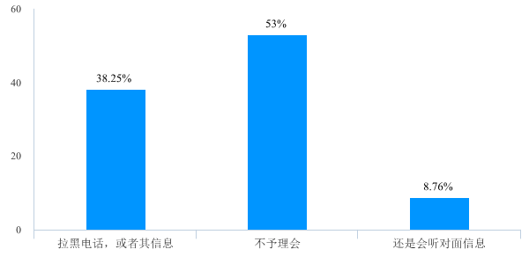
手机作为当今社会必不可少的东西，其便捷一直是手机的代名词，而随着手机的飞速发展，手机中出现了各式各样的APP软件，当我们打开软件时它们总会让我们为它们打开各种权限，有些权限还会涉及个人信息，在图中我们可以看出在填写问卷的217名大学生中有66.82%选择了会选择给予部分软件需要的权限，这说明大部分学生对软件还是有判断的。但给予全部权限与不去处理的人数加起来占到了11.52%。而选择禁用全部权限，只有在需要的时候在给予权限的人数只占到总人数的21.66%。这表明在处理手机APP权限的问题时还是会有少部分人并没有足够的防范意识，而这是特别危险的。
您在使用手机时是否会刻意去管理软件所索取的手机权限（如获取通讯录，获取所在位置，获取拍照功能） （单选题）（N=217）
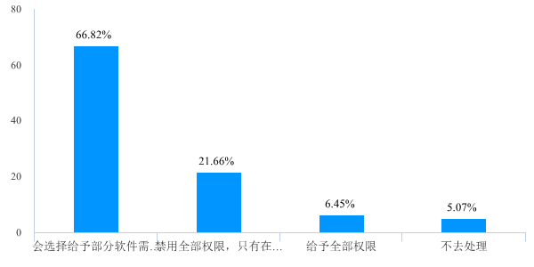
在下表中有51.12%选择扫一眼。有26.27%完全不看，共有为77.%的学生是不会仔细观察协议的。在我们注册信息或者账号时它的一些条款一定要看清楚，了解其使用条款也是非常重要的。
您是否在注册账号时看清协议，然后做选择？（单选题）（N=217）
选项 | 小计 | 比例
反正要用这个软件，看不看无所谓 | 57 | 26.27%
会去看，但只是扫一眼 | 111 | 51.15%
会认认真真的去看 | 49 | 22.58%
本题有效填写人次 | 217
在在填写快递的时候会尽量缩减地址信息，或是使用假名字的图里我们可以看到虽然大部分学生会撕掉快递信息，但是信息填写时已经泄露。虽然撕掉信息会使泄露范围有所减小，但是泄露带来的危险还是存在的，因此要从源头上，即填写信息时，尽量缩减地址信息，或是使用假名字。
在填写快递的时候会尽量缩减地址信息，或是使用假名字（单选题）（N=217）
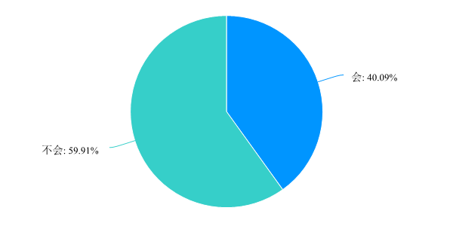
您会在收到快递之后撕掉快递信息页吗？（单选题）（N=217）
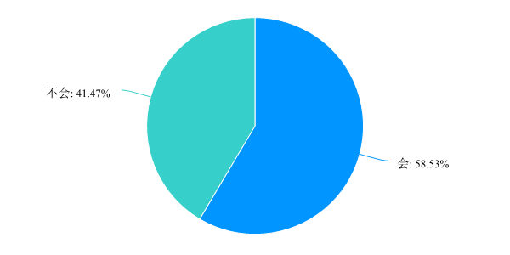
此问题现在我们的日常生活中已经非常普遍了，例如一些有奖问答等，往往人们会图那一点点的优惠而填写自己的个人信息，下图中我们也可以看出，选择为了方便与优惠可以填写部分个人信息的人数还是挺多的达到了39.63%，不管他的优惠项目多么诱人，随意将自己的个人信息告诉别人都是非常危险的。
您觉得我们是否应该提供个人信息换取更优质的服务（例如填写信息得到某些优惠~）（单选题）（N=217）
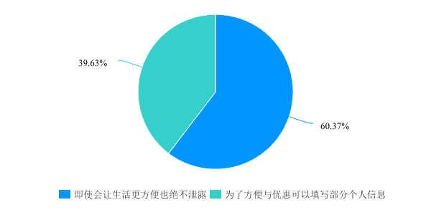
可以看到选择会十分注意，并会在比较隐私的地方进行遮挡或者打上马赛克的人数在占61.29%，而选择没有关注这些的人数只占到了会十分注意，并会在比较隐私的地方进行遮挡或者打上马赛克人数的一半，表明大学生对这方面还是十分注意的。
您会在社交媒体（如QQ空间，朋友圈）发照片和消息时注意隐去个人信息吗？（单选题）（N=217）

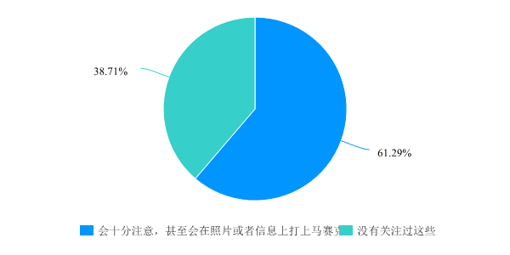
在您是否经常外借QQ号，微信账号的问题中我们看到看情况和选择是的人共占40.09%。QQ和微信属于了聊天软件，会涉及亲朋好友，不仅是个人隐私，还有可能泄露了更多其他人的隐私，这种外借QQ号的行为是十分危险的。
您是否经常外借QQ号，微信账号? 单选题）（N=217）

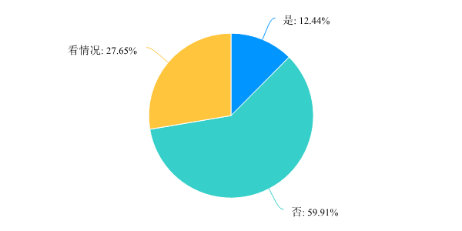

对于隐私泄露，您觉得我们应该做些什么？（多选题）（N=217）
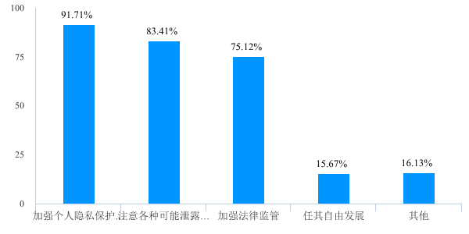
5.大学生个人隐私应对措施
5.1提升自身防范意识
大学生需要强化自身的防范意识，在使用手机或者是电脑应用时要特别的注意，尽可能在了解其准确信息后再进行使用。面对陌生人的好友请求，要注意鉴别，面对不知来路的链接，一定要看清楚，尽量不要点击，我们大学生的社会阅历不足，要时刻警惕来自社会或者他人的攻击。我们大学生在网上进行操作是要有一个好的习惯，不去点击来路不明的链接，不要进入非法的网站，在网上充斥的各种各样的网络陷阱，我们要牢记这些，不给那些不法之人有机可乘的机会。
5.2完善校园治理体系
学校作为我们学生每天生活的地方，学生的信息安全至关重要，面对现在日益增多的网络信息诈骗，我们应该完善校园治理体系，以大学生信息隐私安全为核心，加强这方面的管理，要经常对学生进行信息隐私安全的宣传。
5.3各部门协同合作
在信息技术日益发达的今天，不光是我们大众，许许多多的政府部门也在使用现在先进的信息科技。部门间会把信息进行共享那么在传递信息的过程中稍有不注意的地方就会导致信息隐私的泄露。，因此政府部门间的合作也应发展到隐私保护领域。这样就可以合理的进行信息的管理和使用，有助于从源头上缓解个人隐私的泄露。其次，应达成部门间的协议，统一隐私保护规范。尽最大的努力去治理，要把管理与实际相结合，切合实际的去解决这类事件。
6结语
现在我国有着数以万计的大学生在使用信息类电子产品，越来越多的应用出现在我们的视野，虽然加大了对网络安全的监督与打击，但我们在使用这些产品的时候也不能掉以轻心。为了更好的保护大学生的个人隐私，需要社会，学校的监督管理以及大学生自己对这方面 的防范意识。提高监督技术，加大监管力度，提升防护意识，共同维护大学生个人隐私，共创文明数据共享世界。
参考文献
[1]肖晓.大数据开放共享下对个人隐私保护的研究[J].现代经济息,2019(18):306+308.
[2] 张新宝. 互联网上的侵权问题研究[M].中国人民大学出版社:中国民法问题研究丛书, 200311.453.
[3] 高大伟, GAO, Dawei. 英,美,日政府开放数据的实践及启示[J]. 图书情报导刊, 2017, 10(No.650):60-64.
[4]郑洪凯,向模军.大数据时代大学生个人隐私保护问题研究[J].电脑知识与技术,2020,16(09):45-47.
[5]谢鑫. 我国城市公共开放空间发展研究——以深圳,福州为例[D]. 厦门大学, 2012.
[6]韩婷婷. 大数据时代大学生隐私保护问题研究[D].浙江理工大学,2019.
附件1
大学生个人隐私保护意识调查
1、您的性别？ [单选题]
选项 | 小计 | 比例
男 | 151 | 69.59%
女 | 66 | 30.41%
本题有效填写人次 | 217

2、您的年级？ [单选题]
选项 | 小计 | 比例
大一 | 103 | 47.47%
大二 | 100 | 46.08%
大三 | 14 | 6.45%
本题有效填写人次 | 217

3、您觉得个人隐私重要吗？ [单选题]
选项 | 小计 | 比例
重要 | 200 | 92.17%
无所谓 | 17 | 7.83%
本题有效填写人次 | 217

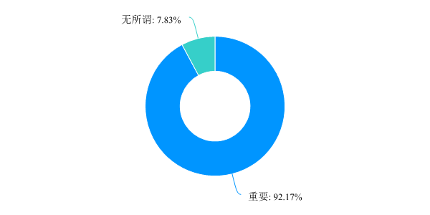

4、您觉得现在的个人隐私保护的大环境怎么样？ [单选题]
选项 | 小计 | 比例
对个人隐私保护的十分好 | 61 | 28.11%
会有各种各样的隐私泄露的情况，但是还能接受 | 107 | 49.31%
一点隐私都没有 | 49 | 22.58%
本题有效填写人次 | 217

5、您遇到过以下哪些情况？ [多选题]
选项 | 小计 | 比例
接到莫名骚扰电话 | 172 | 79.26%
在某些应用或者网页出现您的爱好 | 135 | 62.21%
有人冒充各种机构联系您进行推销并且了解您的姓氏 | 94 | 43.32%
各种诈骗电话 | 121 | 55.76%
其他 | 82 | 37.79%
本题有效填写人次 | 217

6、在您遇到上面情况时，您会怎么做？ [单选题]
选项 | 小计 | 比例
拉黑电话，或者其信息 | 83 | 38.25%
不予理会 | 115 | 53%
还是会听对面信息 | 19 | 8.76%
本题有效填写人次 | 217

7、您在使用手机时是否会刻意去管理软件所索取的手机权限（如获取通讯录，获取所在位置，获取拍照功能） [单选题]
选项 | 小计 | 比例
会选择给予部分软件需要的权限 | 145 | 66.82%
禁用全部权限，只有在需要的时候在给予权限 | 47 | 21.66%
给予全部权限 | 14 | 6.45%
不去处理 | 11 | 5.07%
本题有效填写人次 | 217

8、您是否在注册账号时看清协议，然后做选择？ [单选题]
选项 | 小计 | 比例
反正要用这个软件，看不看无所谓 | 57 | 26.27%
会去看，但只是扫一眼 | 111 | 51.15%
会认认真真的去看 | 49 | 22.58%
本题有效填写人次 | 217

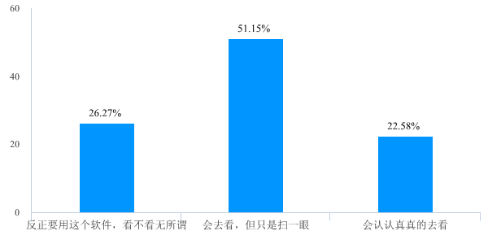

9、在填写快递的时候会尽量缩减地址信息，或是使用假名字 [单选题]
选项 | 小计 | 比例
会 | 87 | 40.09%
不会 | 130 | 59.91%
本题有效填写人次 | 217

10、您会在收到快递之后撕掉快递信息页吗/ [单选题]
选项 | 小计 | 比例
会 | 127 | 58.53%
不会 | 90 | 41.47%
本题有效填写人次 | 217

11、您觉得我们是否应该提供个人信息换取更优质的服务（例如填写信息得到某些优惠~） [单选题]
选项 | 小计 | 比例
即使会让生活更方便也绝不泄露 | 131 | 60.37%
为了方便与优惠可以填写部分个人信息 | 86 | 39.63%
本题有效填写人次 | 217

12、您会在社交媒体（如QQ空间，朋友圈）发照片和消息时注意隐去个人信息吗？ [单选题]
选项 | 小计 | 比例
会十分注意，甚至会在照片或者信息上打上马赛克 | 133 | 61.29%
没有关注过这些 | 84 | 38.71%
本题有效填写人次 | 217

13、您是否经常外借QQ号，微信账号? [单选题]
选项 | 小计 | 比例
是 | 27 | 12.44%
否 | 130 | 59.91%
看情况 | 60 | 27.65%
本题有效填写人次 | 217

14、对于隐私泄露，您觉得我们应该做些什么？ [多选题]
选项 | 小计 | 比例
加强个人隐私保护意识 | 199 | 91.71%
注意各种可能泄露隐私的行为 | 181 | 83.41%
加强法律监管 | 163 | 75.12%
任其自由发展 | 34 | 15.67%
其他 | 35 | 16.13%
本题有效填写人次 | 217

15、您还有哪些较好的保护个人隐私的办法？ [填空题]

附件3：
目录
摘要 2
引言 2
一、基础情况介绍 3
二、创意中插的发展历史及主要特点 7
（一）创意中插的发展历史 7
（二）创意中插的主要特点 8
三、创意中插发展过程中存在的主要问题 10
(一）影响影视剧制作的观感 10
（二）质量欠缺，缺少广告与节目的关联
（三）时长加码，过度植入 11
（四）广告泛滥滋生产生的违法行为 12
四、对创意中插未来发展的简单建议 13
（一）创新创意才是关键，文化广告之辅 13
（二）提高制作水准，增强作品品质 14
（三）关注用户体验，保护会员体制 14
（四）加强规范，落实责任 16
五、对当前国内外同类课题研究概述 16
六、结语 17
参考文献： 18
访谈提纲 18
访谈记录整理 19

摘要

本实践报告聚焦了各种热播剧弹幕评论，及广大网友热议。了解社会广告“创意中插”的市场发展的，“创意中插”是创意广告时代的创新，为广告市场的发展开辟了-条全新的道路。通过网络数据针对性调研，主要涉及调研平台微博，知乎，百度从中探索该要点对影视界发展的影响，探究网友关注点及情绪特点进行系统分析。对影视界发展和公共网络需求提出建议。

引言
近年来，广告界出现了一种备受喜欢的新型广告形式--创意中插，创意中插持续火爆，已经成为各大视频平台剧中不可或缺的部分。“创意中插”广告是由剧中人物在达到一定刺激程度后设计、演出的一种短剧。随着网络剧发展的尖锐化，各大视频平台等纷纷开始采取创意中插，一方面可增加观众观影的活跃度，另一方面可吸引广告商来投资为剧组提供资金支撑，又可保证广告商提高产品广告传播量，对视频平台方绝对是一举三得的优良体现。这样一种高成本低收益的生意引得各大平台纷纷参与。这股广告界的新势力虽然发展势头迅猛，却已经引起了众多观众的不满和不少舆论。现如今网络剧已步入热期，优秀的网络剧中出现大量创意中插会引起观众审美疲劳，观众会以有色的眼光去评判该剧，这会有损网络剧的质量，降低观众的满意度。为此，此调查报告将对“创意中插”的发展提出一些简单的建议。此报告运用问卷调查法、访谈法、对比研究、文献研究法等方法对“创意中插”广告的现状做了一个基础的调查，对相关数据和资料进行分析。

一、基础情况介绍
调研目的：就“创意中插”广告的发展问题做详细了解，并探究其中可能存在的影响因素，并针对问题给出一些可行性建议。
调研时间：2021年2月
调研方法：
问卷调查法：用调查者设计的问卷向被调查者征集意见而形成的调查方法。
访谈法：访谈法(interview)又称晤谈法，是通过采访人和受访人面对面交流来研究受访人的心理和行为。因为问题的性质、对象或目的不一样，进而导致访谈法具有不同形式，它可分为结构型访谈和非结构型访谈。访谈法运用范围广，能够以简单的方式来收集并叙述多方面资料，在研究较复杂的问题时需向不同类型的人来了解不同类型材料，因此备受欢迎。
文献研究法：文献研究法主要指采集、辨别、分析文献，并通过对文献的研究形成对事物认知的方法。对现状的研究，不能完全通过调查与观察，它还需要将资料与现状有关的多种文献做出分析。
统计调查法;是统计人员收集统计数据的一种方法。它主要包括抽样调查、普查、重点调查等多种调查形式进行分析。我国现行备受青睐对调查方法是:以周期性调查和定期抽样调查相结合，充分利用调查记录等数据进行研究。

调研对象：大学生主体、广告公司职员、常观看网络剧的网民

二、创意中插的发展历史及主要特点

（一）创意中插的发展历史

起初，影视剧广告形式较为单一，主要以片头片尾为主，以剧情内品牌广告为辅。例如早期很火的广告《脑白金》在广告艺术欣赏角度来讲，《脑白金》的广告的确算不上优秀的广告。但是在营销的角度，它达到的广告商期待的效果，使得脑白金这个品牌无人不知无人不晓，也算是取得的空前的成功。但这类广告严重引起观众反感，增加审美疲劳。

在热播剧广告形式中以下哪种广告更容易让您接受：
选项 | 小计 | 比例
A.植入式广告（在视频中采取放置产品等形式强行植入广告） | 21 | 19.81%
B.贴片式广告（屏幕中跳出的小文案、剧情弹幕等） | 13 | 12.26%
C.创意中插（本问卷中的广告形式） | 59 | 55.66%
D.传统广告形式 | 13 | 12.26%
本题有效填写人次 | 106
在此为了改善用户感触，又保证广告传播，平台推出了logo式、创可贴式广告并以热播剧为基础，在特定的场景设计下由剧中人物通过“情景短剧”的方式来归纳广告，以搞笑的方式来传播产品特点及优势让观众轻易记得产品广告，达到一种新型广告形式。例如，2018年火遍全网的综艺节目《奔跑吧兄弟》点击量突破百亿,创意中插广告迎来转折期，剧中给观众留下最深刻印象的广告是“希腊好酸奶，浓浓安慕希，让相聚更浓”这则广告不仅体现了《奔跑吧兄弟》深层团结的含义，而且也达到广告传播效果，从而创意中插式广告开始受到广泛关注；2019年新上映的国漫《斗罗大陆》这部剧以小说形式改编成剧，以短暂的时间上热搜，直至今日在其他影视播放器动漫系列仍然高居第一，其中剧情出色更新时间慢，因为观众不想放过任何剧情画面，以剧情人物为主在特定的场景设计下通过“情景短剧”来归纳广告更加提高创意中插式广告传播效果。如今在剧情弹幕中大部分显示的是广告名词“康师傅藤椒牛肉面”；2021年新上映的《唐人街探案3》中，平心而论，它堪称大作，但它至少有14个广告的植入，从片尾字幕能够看出，片方为了能更好的拉到广告植入赚钱，甚至专门设置了一个商务组，用来承接商务植入和IP授权。例如：刘昊然的耳机、托尼贾手上的饮料、银行和方便面广告、电视机品牌、游戏、电商等广告内容。可如果有了广告植入，就会影响观众的体验感，进而影响电视剧，或者是电影的口碑。由此创意中插式广告应运而生。

（二）创意中插的主要特点
1、剧中情节与广告创意的相互结合
在创意中插出现之前，市场出现的广告形式主要有三种，分别是标版、赞助形式、栏目冠名。这些可简称为“硬广告”它使得天生就对广告具有抵触情绪的观众十分反感，之后出现植入式广告简称“软广告”它冲破了广告和节目的隔绝关系，虽然将广告与节目相契合，但都不足以发挥人的主观能动性来改善它。而“创意中插”可利用剧中人物，情形，道具等多种特定情形设计广告情景短剧，将广告与剧情融为一体，作为内生广告，保持每集一到两个的数量，每个时长20秒到30秒等。此类广告往往编排有序，气概滑稽，可以最大程度地降低观众观看广告时的恶感与抵触情绪。
2、 提高收益率
一是流量覆盖广，广告传播途径多样。一些改编自知名小说的网剧往往未播先火，形成常说的“大IP”，自带话题流量，播出时引发网友对广告进行弹幕讨论，或在微博、豆瓣、知乎等社交平台产生话题，形成二次传播。二是针对性强。广告主可区分家庭剧、古装剧、军事剧不同剧种，最大限度地挑选与自身产品受众定位吻合度高的剧目投放，提高广告实效。
3、可增加影视行业的收入

在信息爆炸环境下，不少消费者通过购买视频网站会员以跳过广告。据iResearch统计显示，2020年中国在线视频市场规模达609亿元，其中用户付费占比19.3%。对观众在看到创意中插的宣传产品后，是否会考虑购买做了一个数据如下：
选项 | 小计 | 比例
A.在印象深刻的情况下购买 | 8 | 7.55%
B.在有印象的情况下购买 | 8 | 7.55%
C.没有印象也会进行购买 | 1 | 0.94%
D.无论有无印象，都会在充分了解之后再考虑是否购买 | 58 | 54.72%
E.不会进行购买 | 29 | 27.36%
F.其他情况 | 2 | 1.89%
本题有效填写人次 | 106
在此看出用户付费将成为视频行业第二大收入来源。各大视频网站付费会员增多，视频网站VIP的数量提高代表着影视行业收入来源增加。

三、创意中插发展过程中存在的主要问题

(一）影响影视剧制作的观感

名为创意中插，但这类广告中真正拥有创意的却是少之又少，在创意中插刚市场化的时候，很多受众都会觉得新鲜，但是随着创意中插不断火爆，这种广告形式已成为大众化。观众对创意中插的认知度和印象可能还处在欠缺状态，做了以下了解：
选项 | 小计 | 比例
A.印象深刻 | 8 | 7.55%
B.有印象，能记清楚产品名称和特点等相关信息 | 21 | 19.81%
C.有印象，但记不清楚产品信息 | 59 | 55.66%
D.毫无印象 | 18 | 16.98%
本题有效填写人次 | 106

在观看时多多少少会对创意中插的内容有一点印象，但记不清楚产品信息。大家都知道《唐人街探案》系列的第一部和第二部都非常成功，而且《唐人街探案》甚至是在去年出了网剧版本，所以当《唐人街探案》要拍摄第三部的消息传出时，就有许多投资者愿意投资这部电影，所以《唐人街探案3》中会有许多广告植入，这并不让人吃惊。但是广告植入也会带来负面的效果，比如说影响影视剧制作的观感和观众观看电影或电视剧的心情。创意中插虽然热度不减，但在其创意、版权、制作等方面是明显存在问题的，更重要的是，创意中插的播放还会对播出平台造成一些直接或间接的影响，在创意中插广告最终成型之后，版权的归属问题便会渐渐显现出来，这对于各方的利益影响也是不言而喻的。

（二）质量欠缺，缺少广告与节目的关联
不得不说，在创意中插出现之初，其把剧情同产品特点相融合的做法对于强化受众对品牌的接受度的确有很大作用。但在创意中插彻底火了之后，市场上出现的创意中插却再无“精心制作”，多的却是粗制滥造、质量堪忧。更为让观众反感的是，很多中插广告剧情毫无看点，例如，《奔跑吧兄弟》节目中有多种广告的植入，如特步、海澜之家、安慕希酸奶、等多种品牌。植入的广告品牌有的相对就比较符合《奔跑吧兄弟》节目的风格调性，如特步作为一个运动品牌.和《奔跑吧兄弟》中“跑”的户外运动就显得十分切合，但是海澜之家作为主打正装、休闲类的品牌，强行植入只会引起观众反感。在《奔跑吧兄弟》这一户外节目中植入的广告产品品牌多样，有涉及多个产品领域及多个方面的品牌广告，而且植人形式也有所不同，不同的品牌加之不同的植入形式，以及节目内容与品牌的贴合程度的差异，必然导致不同的效果和影响。所以真人节目在广告植入时应谨慎广告品牌风格是否与节目相符，避免引起观众恶感。

（三）时长加码，过度植入

当下很多观众为了追剧方便，都纷纷选择成为某个视频网站的会员，这不仅能够有抢先看剧集的特权，更重要的是可以跳过片头长达100多秒的广告，但是在创意中插出现之后，即使是付费会员也要被迫观看一段30秒至45秒中插广告，不少平台在播放剧集时甚至还因为广告自身的创意问题而把创意中插增加至60秒，这无疑是让观众更加反感的行为。反感的主要原因如下：
选项 | 小计 | 比例
A.中断剧情 | 82 | 77.36%
B.对广告宣传本身反感 | 40 | 37.74%
C.对这种广告形式的审美疲劳 | 40 | 37.74%
D.创意中插内容缺乏创意 | 52 | 49.06%
E.中插广告在剧中插入的片段选择 | 31 | 29.25%
F.中插广告的时间过长 | 55 | 51.89%
G.其他 | 7 | 6.6%
本题有效填写人次 | 106

根据传播学原理：受众对于信息不是全盘接受也不是全盘否定，其会受到社会文化因素和心理因素的制约，在解码的过程中，受众是有选择性地接触、理解后，对信息作出最后判断是接受还是拒绝。创意中插”的出发点是与剧情深度融合，但广告就算做得再像正剧，也不能代替正剧。观众想要观看的是剧而不是广告，像“创意中插”这种趣味广告只能说偶尔出现能够放松观众的心情。物极必反，须适度而为。创意中插也曾经因为与剧情的深度贴切而获得过受众的认可，但像目前这样“取巧”的方式，已经让观众感到厌烦，出现了严重的审美疲劳。

（四）广告泛滥滋生产生的违法行为
就目前的创意中插市场来看，2016年8月24日银监会发布的《网络借贷信息中介机构业务活动管理暂行办法》明确规定:禁止网贷平台自行或委派、受权第三方在互联网、固定电话、移动电话等电子渠道以外的场合进行宣传或推介融资项目。例如，广告宣传与实际效果存在过错、广告词对消费者造成误导以及风险提示被潜藏等因素，都会直接对消费者造成重大影响。创意中插在野蛮的生长态势下关注度迅速暴涨，但其某些不当操作或已触碰红线。

四、对创意中插未来发展的简单建议

（一）创新创意才是关键，文化广告之辅

在如今信息泛滥的大背景之下，“内容”越来越成为决定发展的关键因素，创意中插却缺了创意，这难免让人听起来难以接受。在创意中理应组织专门的团队。目前的中插广告主要采取剧集制作方设计拍摄，这会导致剧组花费大量时间精力来设计情节广告，一方面会降低剧情质量，另一方面在广告制作上难免出现问题，例如古装玄幻剧组多数需要在影视基地拍摄，在原拍摄场景很难保证中插背景与原剧相同，制作缺乏创意。创意中插本应是创意的关键，一些文化知识为辅，在此对一些影响观众观看创意中插广告的因素做了如下数据：
选项 | 小计 | 比例
A.无法跳过 | 64 | 60.38%
B.观看创意中插是一种有效的消遣方式 | 33 | 31.13%
C.创意中插满足了客户了解产品的需求 | 33 | 31.13%
D.创意中插广告使受众与周围朋友有更多的聊天话题 | 43 | 40.57%
E.创意中插虽然剧情夸张，但给人很好的视觉体验，很刺激 | 33 | 31.13%
F.观看创意中插可以使身心得到放松 | 28 | 26.42%
G.其他 | 6 | 5.66%
本题有效填写人次 | 106
通过“创意中插”这种富有创意与有趣的广告形式，使观众对这些广告品牌留下深刻的印象，提升品牌知名度的同时，也带来了一些实际的利益。为广告制作保留充足时间可以尝试将广告外包，以专业团队进行策划，有充足时间去沟通创意，最后以剧组商议拍摄，可留下足够时间进行制作，提高广告的创意性。此外，我国现阶段的文化产业发展如火如荼，广告传媒作为文化产业的重要组成部分，或许可以考虑将文化融入其中，广告中透着创意，创意中透着文化，能让创意中插呈现新气象。

（二）提高制作水准，增强作品品质
在制作过程中可改变创意的方向。创意中插广告不必非得以幽默搞笑的模式强行套入剧中，可根据剧情特点，有针对性扩展创意的方向，着重突出广告与剧情的关联度和广告的故事性。但在观众们都对这种新型广告产生偏爱之后，既要保证艺术性和创意性，又要保证广告的规模投放，确实是一大难题。目前创意广告制作水平低下、创意雷同、与其刚在市场出现时的对比以是天壤地别。利用剧集场景不断尝试创新为中插广告带来突破，与剧情高度契合从中提升观众对剧情的满意程度，另而加强观众对广告的印象从中体现中插广告的文化层面，增强作品品质。

（三）关注用户体验，保护会员体制

要保障付费会员权益，现在“VIP用户”也要被迫观看广告。建议利用奖励的形式激励会员观看广告，刺激会员观看欲望，将会员观看的创意中插广告进行积分换算，积分达到一定程度可自选兑换奖励。如延长会员使用天数，免费观看付费影片等特权，设置更多观看福利。也可将广告整合，制作有趣的短视频锦集，提高广告点击率。其次，也可以设置广告弹窗在片头广告可“手动关闭”，提示广告播出时正片和广告的区分。在用户体验中创意中插存在众多不合理的地方，如：缺乏“创意”，千篇一律，造成用户审美疲劳、没有真正在乎到每个用户的体验、广告剧情生硬，看起来很尴尬、VIP也被迫观看广告、广告时间过长。主要数据如下：
选项 | 小计 | 比例
A.缺乏“创意”，千篇一律，造成用户审美疲劳 | 58 | 54.72%
B.广告剧情生硬，看起来很尴尬 | 61 | 57.55%
C.中插剧情毫无看点，让人没有观看的欲望 | 50 | 47.17%
D.在关键剧情中插广告，使人反感 | 48 | 45.28%
E.广告时间过长 | 44 | 41.51%
F.VIP也被迫观看广告 | 35 | 33.02%
G.其他 | 4 | 3.77%
本题有效填写人次 | 106
在调查中有受访者直接表示：“购买会员就是为了不看广告，如今倒好，我这是花钱买广告看啊。”各大平台的会员体制建立起来确实不易，如今因为创意中插而忽略了观众的感受，大有一种“搬起石头砸自己脚”的韵味。可以让消费者在视频网站平台购买的免广告或跳过广告的会员权益，应包括所有广告，无论是普通广告还是“创意中插”广告。各大视频平台要想让观众买账，本质上还是要考虑用户的观影体验，或许可以在广告拆分、插入剧情的选择、广告时间的减少、内容的精炼等方面大下功夫。在广告制作方面应将广告和正品有一定的对比度以便观众正确区分二者，在中插广告上方显示文字提示，广告时长。可为会员观众设置“自动关闭”中插广告来保护会员体制。及时调研用户体验，在制作基础上更加满足用户体验。

（四）加强规范，落实责任
古语云：“没有规矩，不成方圆”，市场监管部门作为“创意中插”广告的主要监管部门，应加强与平台方及广告主信息沟通及反馈，构建“发现问题一规避问题”的良性合作模式。基于“创意中插”广告在监管上的技术难度，应加强硬件设施配置及专业人才配备，提高广告监管能力。广告主作为经济人绝不会把消费者利益考虑在其商业行为之内，播放视频平台方的主体责任非常重要，应强化责任落实到位，引导其加强自律。所以有关部门应当对创意中插这一市场行为进行规范和约束，给广告市场一个健康的发展环境。

五、对当前国内外同类课题研究概述
胡东升研究时认为网剧的快速发展给广告界带来了意想不到的变化,凭借新奇的创意表现形式给内生广告带来新的色彩,一方面不仅提高观众对广告接收度的同时又提升品牌传播效果,但是创意的泛滥也在消耗内生广告的生命力。
张萍提出了创意中插广告存在的问题及改正策略。近年来,创意中插广告出现多个热播网剧,成为植入式广告后又一备受企业欢迎的广告形式.它将植入广告和传统广告相结合,传播方式具有强制性,广告内容生动形象,富有活力.但是,在发展过程中也出现一系列问题,需在创意发展的过程中进行规范管理，维护创意中插发展的可持续性。
徐颢哲在网剧创意中插广告中对接收度研究表示创意中插是在特定场景设计中,由剧中角色通过“情景短剧”来演绎广告片,以搞笑、洗脑等方式进行产品卖点的传宣,借以推出商品的广告形式。这种广告形式根植于内容,广告角色与场景均基于原剧,与剧共生共存。现如今创意中插运用范围较广、但创意不足、过度植入、强行植入等影响着观众对新兴广告接受的态度。

卢扬表明在广告界的商业规则中尽管创意中插当前热度较高，但现阶段创意中插仍然处于发展初期，热线的不断涌入使这行业对弊端逐渐暴露。在张阿瞳看来，创意中插作为新媒体娱乐营销方式的一种，应将创意与时代相融合，为品牌插上创意的翅膀，为广告界的发展锦上添花。

六、结语
“创意中插”是广告现如今新型产物，增加广告传播渠道，提高观众对广告认知。创意中插讲究的就是“创意”，视频平台注重观众对广告的实时反馈及用户体验。如今广告法以确立相关法律条例，创意中插的发展也将逐渐走向成熟。为稳固其发展，相关市场部门理应加强管理和监督，及时与品牌方、制作方沟通交流，及时调研观众对创造中插的态度，及时发现问题并解决问题，维护观众消费环境，重点放在观众这一点环节，观众是最能够发现问题的人，同时也是广告的接收者，从创意中插的逐步发展，风险提示的问题和相关联等一系列变化，我们也应当看到创意中插市场的进步，在各种问题暴露并得到解决的同时，我们有理由相信创意中插发展，并且在未来广告界也可有一席之地。

参考文献：
[1]朱佳.创意中插广告现存问题及对策探析EJ] . 东南传播，2018 (06) : 126-128.
[2]张悦.内生广告白热化发展冷思考[J]. 戏剧之家，2018 (09) : 103-104.
[3]夏兆冬.植入式广告的新宠儿——内生广告中的创意中插[J].新闻研究导刊,2017,8(19):268.
[4]卢扬. 揭秘创意中插广告的商业规则[N]. 北京商报,2017-10-27(A01).
[5]徐颢哲. 创意中插广告泛滥，唯独缺了创意[N]. 北京日报,2017-10-18(011).
[6]曾旺盛.关于创意中插广告发展问题及对策的研究[J].

访谈提纲
注：本次访谈主要是对调查问卷的完善及补充，就其中某些通过问卷形式无法深入的问题进行访谈，另由于条件有限，在访谈对象方面存在不足,仅选取两位常观看网络剧的青少年及一位从事广告策划相关工作的某公司职员作为本次的访谈对象。

一、针对常观看网络剧的青少年
1、你是否知道何为“创意中插”？对其接受度如何？
2、“创意中插”将视频中断是否会让你感到不满？
3、你是否有记得或是印象深刻的“创意中插”广告宣传产品？
4、你认为“创意中插”的发展前景如何？
5、你认为“创意中插”有哪些不足的地方？能否为其更好发展提供几条建议？

二、针对广告公司职员
1、很多人对“创意中插”都好像有一个不太清晰的认识，业界有没有对这种广告形式的明确定义呢？
2、“创意中插”广告“中断”视频却又呈现出疯狂的发展态势，在您看来，都存在些什么因素的影响呢？
3、“创意中插”在发展过程中暴露出了一些问题，在您看来，主要受什么原因的影响呢？
4、“创意中插”的广告内容多与P2P金融平台相关，这样会不会对其他方面存在影响？
5、您对“创意中插”的未来发展是否有什么可行性建议？

访谈记录整理
注：为方便记录整理，将本次访谈中的访问者记为“甲”方，被访问者记为“乙”方。
- 常观看网络剧的青少年（其一）
甲：你是否知道何为“创意中插”？对其接受度如何？
乙：“创意中插”？是不是就是看剧的时候突然跳出来的那种广告？我感觉这种形式是比较好的，就我个人来讲，我还是比较能接受的吧！
甲：对的，就是你说的那种广告形式，那这种广告直接把视频中断了，会不会让你感到不满呢？
乙：这个得看心情啊，哈哈！如果我心情差的时候还给我跳出一个毫无营养的广告，我会非常恼火，如果我心情愉快的时候就都无所谓啦！
甲：这个好像是有一定的影响哦，你平时好像也挺爱追剧的，那你是否有记得或是印象深刻的“创意中插”广告宣传产品？
乙：好像都不是印象特别深刻，因为我感觉广告这种东西都是看了就过了，根本记不住的。
甲：也是，好像很多人都有这种感觉，那你觉得“创意中插”这种广告的发展前景如何呢？
乙：这个我感觉不太好说啊，既然能一直存活应该也有它存在的道理吧，或许未来会发展得更好吧。

甲：那你觉得这种广告有什么不足的地方吗？

乙：我觉得吧，就是有的剧情太烂了，让人很反感。
甲：那你能否为其未来的发展提供一两条建议呢？
乙：首先，要想让人不反感，剧情一定得有点水准呐，不然很多人都会对这个很烦吧应该；还有呢就是，有的剧中间的广告太长了，还有的竟然一集出现两次，本来就只有四十分钟左右这样总感觉不太好吧！

甲：好嘞，谢谢你！

- 常观看网络剧的青少年（其二）

甲：你是否知道何为“创意中插”？对其接受度如何？

乙：“创意中插”是什么啊？不是很清楚。
甲：就是平时看视频的时候到中间会突然跳出来的那种广告，应该是都见过的吧？
乙：哦，这样说就清楚多了，那肯定是知道的，没想到还有一个如此官方的名字，哈哈！我觉得挺好的啊，特别是网络剧的那种，还有剧中的角色，感觉还蛮有意思的。
甲：那“创意中插”将视频中断是否会让你感到不满呢？
乙：我觉得吧，就还好，只要不在剧情特别精彩的地方就行，除了我都能接受。
甲：你是否有记得哪个视频中的广告产品呢？
乙：你这样一说好像不是特别清楚地记得，模模糊糊的有很多在脑海里，比如“爱钱进”啥的，但都只是有一点点模糊的印象。
甲：那你觉得“创意中插”的发展前景怎么样呢？
乙：毕竟不是专业的，这种不敢乱说，但我感觉好多视频里面都有，这应该已经是一种“常见”的广告形式了吧。
甲：那你觉得“创意中插”有哪些不足的地方吗？是否可以为其更好发展提供几条建议呢？
乙：不足的话，我觉得可能是买了会员还是会看见这种广告吧，很多人买会员都是为了不看广告的，这种广告可能会让人很烦。建议的话，可能就是这方面吧，不知道能不能改成会员看不见这种广告，哈哈，似乎不太现实，但希望能吧！

甲：好的，谢谢！

- 某广告传媒公司职员
甲：您好，我是****的学生，现在正在做一个关于广告的调查，能否耽误您几分钟跟您请教几个问题呢？
乙：好的，你有什么问题就直接说吧。
甲：好的，很多人对“创意中插”都好像有一个不太清晰的认识，业界有没有对这种广告形式的明确定义呢？
乙：官方的定义不知道有没有，但有很多的学者会研究这个东西，让我把定义说出来我还是说不出来的，你可以去网上查查看。
甲：哦，行，“创意中插”广告好像很奇怪，“中断”视频却又呈现出疯狂的发展态势，在您看来，都存在些什么因素的影响呢？
乙：首先可能是因为这方面的相关规定和限制比较少吧，而且在网络剧中插入广告对于制片方和广告商都是一个很大的实惠啊；还有就是视频网站的用户足够的多，有市场当然会有所发展；再有就是这种广告不像其他广告一样，它是视频网站会员也可以看见的，“创意中插”这种创新的广告形式肯定是能有所发展的。

甲：您分析得确实很到位，对这些问题很有研究啊。

乙：也没有，平时会看一些相关的新闻啊、公众号文章之类的。
甲：哦，难怪您这么专业，还有就是您看，“创意中插”这种广告形式在发展过程中也暴露出了一些问题，在您看来，主要受什么原因的影响呢？
乙：我其实觉得很大程度上还是缺少管制和规定的问题，还有就是它这种广告形式实际会涉及到很多的主体，在版权方面也不是很明确，这也是一个问题。
甲：确实，版权这方面好像是不太清晰，而且“创意中插”的广告内容多与P2P金融平台相关，您觉得这样会不会对其他方面存在影响？
乙：你如果研究这个的话应该比我清楚啊，他其实会有对消费者的诱导，有些广告虽然有提示，但是小得可怜的小个字幕放在不起眼的位置怎么又能真正起到作用呢，你说是吧？
甲：确实，不注意的话是看不出来的，不过还好，这个问题在慢慢的改善，已经较以前有很大的进步了。也不早啦，不耽误您时间了，谢谢您，最后您能否对“创意中插”的未来发展提供几条可行性建议呢？
乙：像我前面说的一样嘛，最好还是要在监管上好好下功夫引导它的发展，把相关责任落实到位的话，应该还是会有很大改变的。

甲：嗯，是的，那不耽误您时间了，谢谢您！

关于公众对“创意中插”广告接受度和反感度的调查问卷
- 您的性别（ ）

A.男 B.女
- 您觉得以下哪种广告形式更容易让您接受（ ）

A.植入式广告（在视频中采取放置产品等形式强行植入广告）

B.贴片式广告（屏幕中跳出的小文案、剧情弹幕等）

C.创意中插（本问卷中的广告形式）

D.传统广告形式
- 您是否有记住某个视频中的创意中插广告（ ）

A.有 B.没有
- 您对于“创意中插”这种广告形式是否反感（ ）

A.是 B.否
- 您认为大家反感创意中插的原因可能是（ ）
A.中断剧情 B.对广告宣传本身反感 C.对这种广告形式的审美疲劳

D.创意中插内容缺乏创意 E.中插广告在剧中插入的片段选择

F.中插广告的时间过长 G.其他
- 您认为以下哪些因素会让受众选择观看创意中插广告（ ）
- 无法跳过

B.观看创意中插是一种有效的消遣方式

C.创意中插满足了客户了解产品的需求

D.创意中插广告使受众与周围朋友有更多的聊天话题

E.创意中插虽然剧情夸张，但给人很好的视觉体验，很刺激

F.观看创意中插可以使身心得到放松

G.其他
- 对于“创意中插”中的宣传产品您的印象如何（ ）

A.印象深刻

B.有印象，能记清楚产品名称和特点等相关信息

C.有印象，但记不清楚产品信息

D.毫无印象
- 在看到创意中插的宣传产品后，您是否会考虑购买（ ）
A.在印象深刻的情况下购买 B.在有印象的情况下购买 C.没有印象也会进行购买

D.无论有无印象，都会在充分了解之后再考虑是否购买

E.不会进行购买 F.其他情况
- 您认为创意中插广告存在哪些不合理的地方（ ）
A.缺乏“创意”，千篇一律，造成用户审美疲劳 B.广告剧情生硬，看起来很尴尬
C.中插剧情毫无看点，让人没有观看的欲望 D.在关键剧情中插广告，使人反感

E.广告时间过长 F.VIP也被迫观看广告 G.其他
- 您对创意中插的未来发展有何建议？

